Міністерство освіти і науки України

Національний лісотехнічний університет України

Кафедра інформаційних технологій

**Звіт до лабораторної роботи №12**

з навчальної дисципліни

**«Алгоритмізація та програмування»**

на тему:

«Побудова підпрограм»

**Виконав:**

Студент групи КН-11/2

Манжула Д. В.

**Перевірив:**

ас. каф. ІТ Поберейко С. Б.

Львів – 2016

5. У масиві розміром m містяться значення довжини ребра правильних тетраедрів. Обчисліть площу поверхні кожного тетраедра. S=√3 * a*a.

#include <iostream>

#include <math.h>

#include <time.h>

using namespace std;

float S(float a){

return sqrt(3*a*a);

}

int rnd(int i=0, int a=1){

srand(time(0)+rand());

return rand()%(a-i+1)+i;

}

const int _n = 15;

float arr[_n];

void main(){

for(int i=0; i<_n; i++){

arr[i] = i*5 + rnd(0, 5);

cout << "S(" << arr[i] << ") = " << S(arr[i]) << endl;

}

system("pause>>NUL");

}

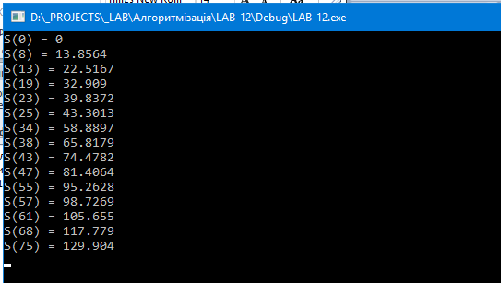

Висновок: в цій лабораторній роботі я повторив тему функцій.